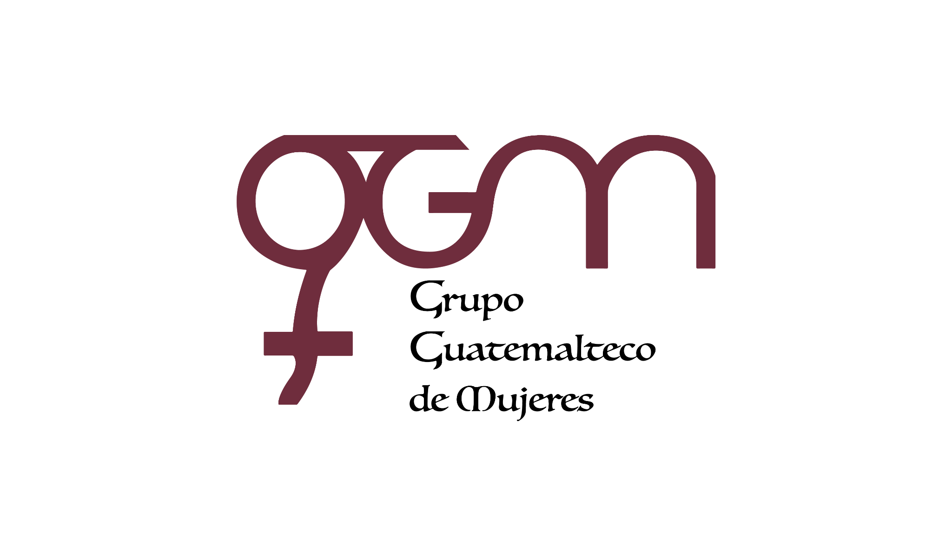
Asociación Grupo Guatemalteco de Mujeres-GGM
Sistema de Fortalecimiento Institucional
Fortalecimiento Institucional.
Responsable de actualización de información: Mayra Argueta
Fecha de Elaboración: 31/03/2025
Informe sobre Pertenencia sociolingüística.
Mes y año: marzo, 2025

- Mujeres sobrevivientes de violencia atendidas.
TOTAL, DE DATOS DE ATENCION INICIAL MES DE MARZO-2025
CAIMUS | MARZO | TOTAL
GGM CAIMUS GUATEMALA | 47 | 47
GGM CAIMUS ESCUINTLA | 32 | 32
GGM CAIMUS RABINAL BAJA VERAPAZ | 26 | 26
GGM CAIMUS SUCHITEPEQUÉZ | 36 | 36
TOTAL | 141 | 141
Fuente: Sistema de registro de información GGM-CAIMUS-marzo 2025.

- Grupo étnico al que pertenecen las mujeres atendidas.
GRUPO ÉTNICO | GGM-CAIMUS GUATEMALA | GGM-CAIMUS ESCUINTLA | GGM-CAIMUS RABINAL BAJA VERAPAZ | GGM- CAIMUS SUCHITEPÉQUEZ | TOTAL
MAYA | 2 | 0 | 17 | 2 | 21
MESTIZA | 45 | 32 | 9 | 34 | 120
TOTAL | 47 | 32 | 26 | 36 | 141
Fuente: Sistema de registro de información GGM-CAIMUS-marzo 2025.

- Comunidad Lingüística
COMUNIDAD LINGÜÍSTICA | GGN CAIMUS GUATEMALA | GGM CAIMUS ESCUINTLA | GGM CAIMUS RABINAL BAJA VERAPAZ | GGM CAIMUS SUCHITEPEQUÉZ | TOTAL
ESPAÑOL | 46 | 32 | 18 | 36 | 132
ACHÍ | 0 | 0 | 8 | 0 | 8
KAQCHIQUEL | 1 |  | 0 | 0 | 1
TOTAL | 47 | 32 | 26 | 36 | 141
Fuente: Sistema de registro de información GGM-CAIMUS-marzo 2025.

